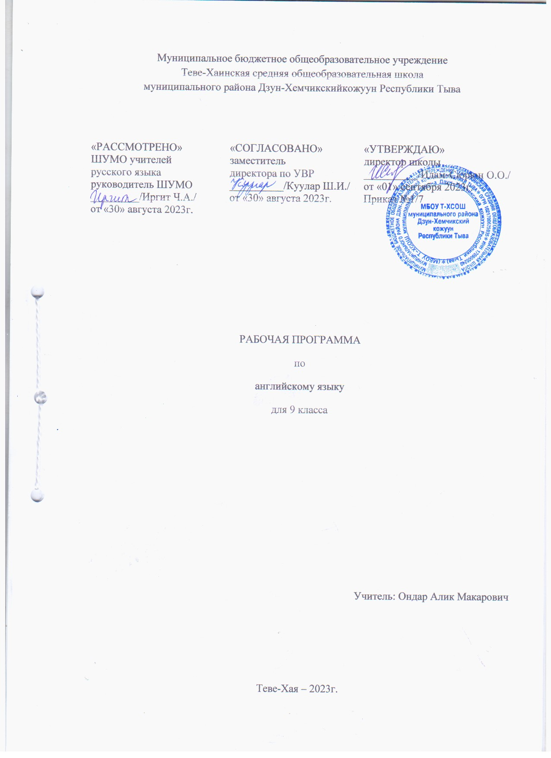

ПОЯСНИТЕЛЬНАЯ ЗАПИСКА

Программа по английскому языку для основной школы составлена в соответствии с: требованиями Федерального государственного образовательного стандарта основного общего образования (ФГОС ООО); на основе примерных программ основного общего образования по предмету «Иностранный язык», авторской программы В.Г. Апалькова Английский язык. Рабочие программы. Предметная линия учебников «Английский в фокусе» 5-9 классы. М.: Просвещение, 2016. Авторы: В.Г. Апальков, Ю.Е. Ваулина, О.Е. Подоляко; учебным планом школы на данный учебный год.
Рабочая программа рассчитана на 102 учебных часов из расчета 3 часа в неделю в соответствии с Федеральным базисным учебным планом для общеобразовательных учреждений.
Изучение иностранного языка в основной школе направлено на достижение следующих целей:
дальнейшее формирование и развитие иноязычной коммуникативной компетенции (речевой - развитие коммуникативных умений в четырёх основных видах речевой деятельности (говорении, аудировании, чтении, письме); языковой - овладение новыми языковыми средствами (фонетическими, орфографическими, лексическими, грамматическими), соответствующие темам и ситуациям общения, отобранным для основной школы; социокультурной - приобщение к культуре, традициям, реалиям, стран/страны изучаемого языка в рамках тем, сфер и ситуаций общения, отвечающих опыту, интересам, психологическим особенностям учащихся основной школы на разных её этапах; компенсаторной – развитие умения выходить из положения в условиях дефицита языковых средств при получении и передаче иноязычной информации; учебно – познавательной - дальнейшее развитие общих и специальных учебных умений, универсальных способов деятельности; ознакомление с доступными учащимся способами и приёмами самостоятельного изучения языков и культур, в том числе с использованием новых информационных технологий), личностное развитие и воспитание учащихся, развитие личности, способной к самообразованию и владеющей ключевыми компетенциями, развитие универсальных учебных действий, а также развитие и воспитание потребности у школьников пользоваться английским языком как средством общения, познания, самореализации и социальной адаптации, на развитие национального самосознания, стремление к взаимопониманию между людьми разных культур и сообществ.
Задачи обучения:
На основе сформулированных выше целей изучение английского языка в основной школе решает следующие задачи:
- формировать целостное представление о мире, основанного на приобретенных знаниях, умениях, навыках и способах деятельности.
- направить материал курса на типичные явления культуры;
- учить выделять общее и специфичное.
- развивать понимание и доброе отношение к стране, её людям, традициям.
- развивать навыки аудирования, говорения, чтения аутентичных текстов с общим охватом содержания, с детальным пониманием, пониманием особой информации; письма.
- развивать умения сравнивать, высказывать собственное мнение.
- ознакомить учащихся с основами грамматики, дать представления о некоторых отступлениях от правил, научить видеть различия.
- помочь школьникам усвоить единство теории и практики в процессе познания.
- развивать творческие способности у школьников, осознанные мотивы учения.
- расширить лингвистический кругозор школьников;
- обобщить ранее изученный языковой материал, необходимый для овладения устной и письменной речью на иностранном языке;
- Использовать двуязычные и одноязычные (толковые) словари и другую справочную литературу.

ПЛАНИРУЕМЫЕ РЕЗУЛЬТАТЫ ОСВОЕНИЯ УЧЕБНОГО КУРСА
Данная программа обеспечивает формирование личностных, метапредметных и предметных результатов.
Личностные результаты учащихся, формируемые при изучении иностранного языка:
    - осознание себя членом общества и государства, чувство любви к родной стране, ХМАО-Югре;
    - формирование ответственного отношения к учению, саморазвитию и самообразованию на основе мотивации к обучению и познанию;
- формирование осознанного, уважительного и доброжелательного отношения к другому человеку, его мнению, языку, вере, культуре;
- формирование нравственного поведения, осознанного и ответственного отношения к собственным поступкам;
- формирование коммуникативной компетенции в межкультурной и межэтнической коммуникации, стремление к совершенствованию собственной речевой культуры;
- готовность отстаивать национальные и общечеловеческие ценности, свою гражданскую позицию.
Метапредметные результаты изучения иностранного языка в основной школе:
- умение самостоятельно определять цели своего обучения, планировать альтернативные пути их достижения и адекватно оценивать правильность выполнения учебной задачи;
- владение основами самоконтроля, самооценки, принятия решений и осуществления выбора в учебной и познавательной деятельности;
- умение строить логическое рассуждение, умозаключение и делать выводы;
- формирование ИКТ- компетенции;
- развитие коммуникативной компетенции, включая умение взаимодействовать с окружающими;
- развитие исследовательских учебных действий, включая навыки работы с информацией;
- развитие смыслового чтения, умение выделять основную мысль, главные факты, устанавливать логическую последовательность основных фактов.
Планируемые предметные результаты освоения учебного предмета
К концу изучения курса учащиеся 9 класса должны владеть следующими коммуникативными умениями по видам речевой деятельности:
Говорение
1. Диалогическая речь:
Учащиеся 9 класса должны уметь вести диалоги этикетного характера, диалоги - расспросы, а также диалоги комбинированного типа, включающих элементы разных типов диалогов на основе новой тематики.
Объём диалога – от 5-7 реплик (8-9 классы) со стороны каждого учащегося.
2. Монологическая речь:
Учащиеся 9 класса должны уметь пользоваться основными коммуникативными типами речи: описанием, сообщением, рассказом (включающим эмоционально-оценочные суждения), рассуждением (характеристикой) с высказыванием своего мнения и краткой аргументацией с опорой и без опоры на прочитанный или услышанный текст либо заданную коммуникативную ситуацию.
Объём монологического высказывания – до 12 фраз (8-9 классы).
Аудирование
Дальнейшее развитие и совершенствование восприятия и понимания на слух аутентичных аудио- и видеотекстов с разной глубиной проникновения в их содержание (с пониманием основного содержания, с выборочным и полным пониманием воспринимаемого на слух текста) в зависимости от коммуникативной задачи и функционального типа текста. Содержание текстов должно соответствовать возрастным особенностям и интересам учащихся и иметь образовательную и воспитательную ценность.
Чтение
Учащиеся 9 класса должны уметь читать и понимать аутентичные тексты с различной глубиной и точностью проникновения в их содержание (в зависимости от вида чтения): с пониманием основного содержания (изучающие чтение); с выборочным пониманием нужной или интересующей информации (просмотровое/поисковое чтение).
Письменная речь
Учащиеся 9 класса должны уметь:
- делать выписки из текста;
- писать короткие поздравления с днём рождения и другими праздниками, выражать пожелания (объёмом 30-40 слов, включая адрес), выражать пожелания;
-заполнять формуляры, бланки (указывать имя, фамилию, пол, возраст, адрес);
-писать личное письмо с опорой и без опоры на образец (объем письма 50-70 слов)
Языковые средства и навыки пользования ими
Орфография
Знать правила чтения и орфографии и владеть навыками их применения на основе изучаемого лексико-грамматического материала.
Фонетическая сторона речи
Владеть навыками адекватного произношения и различения на слух всех звуков изучаемого иностранного языка в потоке речи, соблюдать ударения и интонации в словах и фразах, ритмико-интонационное произношение различных типов предложений.
Лексическая сторона речи
Расширение объема продуктивного и рецептивного лексического минимума за счет лексических средств, обслуживающих новые темы, проблемы и ситуации общения. К 900 лексическим единицам, усвоенным школьниками ранее, добавляются около 300 новых лексических единиц, в том числе наиболее распространенные устойчивые словосочетания, оценочная лексика, реплики-клише речевого этикета, отражающие культуру стран изучаемого языка.
Развитие навыков их распознавания и употребления в речи.
Расширение потенциального словаря за счет интернациональной лексики и овладения новыми словообразовательными средствами:
1) аффиксами
- глаголов dis- (discover), mis- (misunderstand); - ize/ise (revise);
- существительных –sion/tion (impression/information), -ance/ence (performance/influence), -ment (development), - ty (possibility);
- прилагательных –im/in (impolite/informal), -able/ible (sociable/possible), - less (homeless), -ive (creative), inter- (international);
2) словосложением: прилагательное + прилагательное (well-known), прилагательное + существительное (blackboard);
3) конверсией: прилагательными, образованными от существительных (cold – cold winter).
Грамматическая сторона речи
Расширение объема значений грамматических явлений, изученных во 5-7 классах, и овладение новыми грамматическими явлениями.
Знание признаков и навыки распознавания и употребления в речи всех типов простых предложений, изученных ранее, а также предложений с конструкциями as…as, notso…as, either… or, neither … nor; условных предложений реального и нереального характера (Conditional I and II), а также, сложноподчиненных предложений с придаточными: времени с союзами for, since, during; цели с союзом so that; условия с союзом unless; определительными с союзами who, which, that.
Понимание при чтении сложноподчиненных предложений с союзами whoever, whatever, however, whenever; условных предложений нереального характера Conditional III (If Pete had reviewed grammar, he would have written the test better.), конструкций с инфинитивом типа I saw Peter cross/crossing the street. He seems to be a good pupil. I want you to meet me at the station tomorrow, конструкций be/get used to something; be/get used to doing something.
Знание признаков и навыки распознавания и употребления в речи глаголов в новых для данного этапа видо - временных формах действительного (Past Continuous, Past Perfect, Present Perfect Continuous, Future-in-the-Past) и страдательного (Present, Past, Future Simple in Passive Voice) залогов; модальных глаголов (need, shall, could, might, would, should);
косвенной речи в утвердительных и вопросительных предложениях в настоящем и прошедшем времени; формирование навыков cогласования времен в рамках сложного предложения в плане настоящего и прошлого.
Навыки распознавания и понимания при чтении глагольных форм в Future Continuous, Past Perfect Passive; неличных форм глагола (герундий, причастия настоящего и прошедшего
времени).
Знание признаков и навыки распознавания и употребления в речи определенного, неопределенного и нулевого артиклей (в том числе и с географическими названиями); возвратных местоимений, неопределенных местоимений и их производных (somebody, anything, nobody, everything, etc.), устойчивых словоформ в функции наречия типа sometimes, at last, at least, etc., числительных для обозначения дат и больших чисел.
Навыки распознавания по формальным признаками и понимания значений слов и словосочетаний с формами на –ing без различения их функций (герундий, причастие настоящего времени, отглагольное существительное).
Социокультурная осведомленность
Умение осуществлять межличностное и межкультурное общение, используя знания о национально-культурных особенностях своей страны, своего региона ХМАО-Югры и страны /стран изучаемого языка, полученные на уроках иностранного языка и в процессе изучения других предметов (знания межпредметного характера).
Компенсаторные умения
Совершенствуются умения: пользоваться языковой и контекстуальной догадкой при чтении и аудировании; прогнозировать содержание текста по заголовку/началу текста, использовать текстовые опоры различного рода (подзаголовки, таблицы, графики, шрифтовые выделения, комментарии, сноски); игнорировать лексические и смысловые трудности, не влияющие на понимание основного содержания текста, использовать переспрос и словарные замены в процессе устного речевого общения; мимику, жесты.
Общеучебные умения
Формируются и совершенствуются умения:
-работать с информацией: сокращение, расширение устной и письменной информации, создание второго текста по аналогии, заполнение таблиц;
-работать с прослушанным/прочитанным текстом: извлечение основной информации, извлечение запрашиваемой или нужной информации, извлечение полной и точной информации;
-работать с разными источниками на иностранном языке: справочными материалами, словарями, Интернет-ресурсами, литературой;
-планировать и осуществлять учебно-исследовательскую работу: выбор темы исследования, составление плана работы, знакомство с исследовательскими методами (наблюдение, анкетирование, интервьюирование), анализ полученных данных и их интерпретация, разработка краткосрочного проекта и его устная презентация с аргументацией, ответы на вопросы по проекту; участвовать в работе над долгосрочным проектом; взаимодействовать с другими участниками проектной деятельности;
-самостоятельно работать, рационально организовывая свой труд в классе и дома.
Специальные учебные умения
Формируются и совершенствуются умения:
-находить ключевые слова и социокультурные реалии при работе с текстом;
-семантизировать слова на основе языковой догадки;
-осуществлять словообразовательный анализ;
-выборочно использовать перевод;
-пользоваться двуязычным и толковым словарями;
-участвовать в проектной деятельности межпредметного характера.
Рабочая программа предусматривает организацию самостоятельной познавательной деятельности учащихся на уроке и вне. Самостоятельная работа в классе осуществляется в различных организационных формах: целым классом, в микрогруппах, в парах или индивидуально. Задания могут отличаться по содержанию решаемой задачи, по объему, по форме, но должны быть направлены на усвоение учащимися языкового и речевого материала на уровне умений и навыков, предусмотренных УМК для данного класса. Самостоятельная работа - это высший тип учебной деятельности, требующий от учащегося высокого уровня самосознания, рефлексивности, ответственности и самодисциплины.

Содержание курса

Предметное содержание речи
1. Межличностные взаимоотношения в семье, со сверстниками; решение конфликтных ситуаций. Внешность и черты характера человека.
2. Досуг и увлечения (чтение, кино, театр, музеи, музыка). Жизнь в городе и селе.
3. Страна/страны изучаемого языка и родная страна, их географическое положение, столицы и крупные города, регионы, достопримечательности, культурные особенности (национальные праздники, знаменательные даты, традиции, обычаи), страницы истории, выдающиеся люди, их вклад в науку и мировую культуру.
4. Выдающиеся люди и их вклад в науку мировую культуру; средства массовой информации (пресса, телевидение, радио, Интернет).
5. Здоровый образ жизни: режим труда и отдыха, спорт, сбалансированное питание, отказ от вредных привычек. Мир профессии. Проблемы выбора профессии.
6. Развлечения
7. Вселенная и человек. Природа: флора и фауна. Проблемы экологии. Защита окружающей среды. Климат, погода.
8. Средства массовой информации и коммуникации (пресса, телевидение, радио, Интернет).

Тематическое планирование с учетом рабочей программы воспитания,
9 класс

Содержание | Модуль воспитательной программы «Школьный урок» | Количество часов | Количество контрольных работ
Модуль 1. Socialising Межличностные взаимоотношения в семье, с друзьями, в школе; внешность и характеристики человека | Европейский день языков 26 сентября. День Интернета 30 сентября. | 13 | 2
Модуль 2. Life and Living. Жизнь в городе и селе. | Предметные олимпиады. | 13 | 1
Модуль 3. See it to believe it. Страна / страны изучаемого языка и родная страна их культурные особенности |  | 13 | 1
Модуль 4. Technology. Выдающиеся люди и их вклад в науку мировую культуру; средства массовой информации (пресса, телевидение, радио, Интернет). | Предметная неделя. | 13 | 1
Модуль 5. Art & Literature. Досуг и увлечения (музыка, живопись) | Интеллектуальные интернет-конкурсы. | 13 | 1
Модуль 6.Having fun.Развлечения |  | 13 | 1
Модуль 7. Staying safe. Природа и проблемы экологии. Здоровый образ жизни. | Викторины ко Дню космонавтики | 12 | 1
Модуль 8. Challenge. Межличностные взаимоотношения в семье, с друзьями, в школе; внешность и характеристики человека; досуг и влечения (спорт) |  | 12 | 2
Итого: |  | 102 | 10

